JURNAL AGRIBISNIS DAN KOMUNIKASI PERTANIAN (Journal of Agribusiness and Agricultural Communication) Jurusan/Program Studi Agribisnis, Fakultas Pertanian, Universitas Mulawarman
(Department/Study Program of Agribusiness, Faculty of Agriculture, University of Mulawarman).
Jl. Pasir Balengkong, Kampus Gunung Kelua, Samarinda, Kalimantan Timur (East Kalimantan), Indonesia. 75123. Telp: +62-541-2083337.
Http://e-journals.unmul.ac.id/index.php/AKP/. E-mail: jurnal_akp@faperta.unmul.ac.id

FORMULIR PERNYATAAN MANUSKRIP (COVER LETTER)

Kami, yang bertanda tangan di bawah ini:

Nama : Harianti
Alamat institusi : Universitas Sulawesi Tenggaara
Telepon/Email : 085241820901/harianti.agribisnis@gmail.com
Peran : Penulis Pertama/ Penulis korespondensi

Nama : Hasriati
Alamat institusi : Universitas Sulawesi Tenggaara
Telepon/Email : 085242823536/ hasriatiagry@gmail.com
Peran : Penulis kedua

Nama : M. Syahadat
Alamat institusi : Universitas Sulawesi Tenggaara
Telepon/Email : 085298269987/ muhsyahadat24@gmail.com
Peran : Penulis ketiga

Nama : Haerudin Tao
Alamat institusi : Universitas Sulawesi Tenggaara
Telepon/Email : 085242432665/ taohaerudin@gmail.com
Peran : Penulis keempat

(Silahkan menambahkan identitas berdasarkan jumlah penulis)

telah menulis dan menyerahkan manuskrip/naskah ke Jurnal Agribisnis dan Komunikasi

Pertanian:

Judul naskah : | ANALISIS KELAYAKAN USAHA DAN RANTAI NILAI SAYURAN DI DESA LAWOILA KABUPATEN KONAWE SELATAN
Tanggal penyerahan : | 16 Februari 2026.

Dengan ini menyatakan bahwa:
1. Manuskrip kami yang telah dinyatakan di atas dan telah kami serahkan ke editor adalah benar berasal dari hasil riset kami dan belum pernah dipublikasikan di jurnal manapun dan dalam bentuk publikasi lain baik dalam bentuk cetak maupun elektronik.
2. Kami memasukkan kutipan/sitasi dalam manuskrip yang berasal dari beragam referensi ilmiah tetapi kami memperhatikan etika penulisan untuk menghindari plagirisme dengan menuliskan sumber referensi yang digunakan.
3. Kami telah mengikuti standar penulisan untuk publikasi jurnal.
Kami mengerti bahwa pemberian informasi yang tidak benar dapat menyebabkan terhalangnya proses publikasi manuskrip kami di Jurnal Agribisnis dan Komunikasi Pertanian.
Kami menyatakan bahwa pernyataan yang telah dibuat adalah benar dan dapat
digunakan sebagaimana mestinya oleh Dewan Penyunting Jurnal Agribisnis dan
Komunikasi Pertanian.

Kendari, 16 Februari 2026

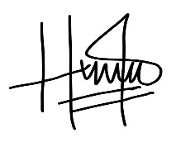

1. Harianti, S.P.,M.P. ................................................ (Silahkan tanda tangan di sini)

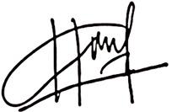
2. Hasriati, S.P.,M.Si ................................................ (Silahkan tanda tangan di sini)

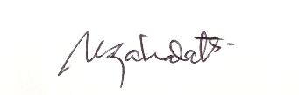
3. Dr. Ir. M. Syahadat, M.Si. ...............................................
(Silahkan tanda tangan di sini)

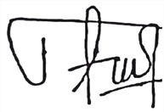
4. Haerudin Tao, S.P.,M.P. ...............................................
(Silahkan tanda tangan di sini)

